 | Министерство образования и науки Российской Федерации  Федеральное государственное автономное образовательное учреждение высшего образования  «Уральский федеральный университет имени первого Президента России Б. Н. Ельцина»

Отчет
По лабораторной работе
«Массивы, классы и объекты, ООП»

Выполнила Лысенко К. П.
Группа РИМ-150950
Преподаватель Архипов Н. А.

г. Екатеринбург
2026 г
Цель: получить представление о работе с операторами и одномерными
массивами в языке программирования Java, а также о работе ООП в Java.

1. Задания для самостоятельной работы 3
Задачи с timus 8
Вывод 10

1. Задания для самостоятельной работы

1. Напишите программу, в которой создается массив и заполняется случайными числами. Массив отображается в консольном окне. В этом
массиве необходимо определить элемент с минимальным значением. В частности, программа должна вывести значение элемента с минимальным
значением и индекс этого элемента. Если элементов с минимальным
значением несколько, должны быть выведены индексы всех этих элементов.
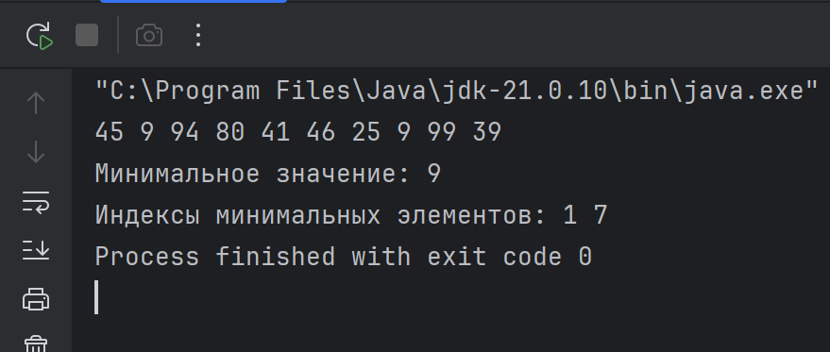

2. Напишите программу, в которой создается двумерный числовой
массив и этот массив заполняется «змейкой»: сначала первая строка (слева направо), затем последний столбец (сверху вниз), вторая строка (справа налево) и так далее, как показано на рисунке.
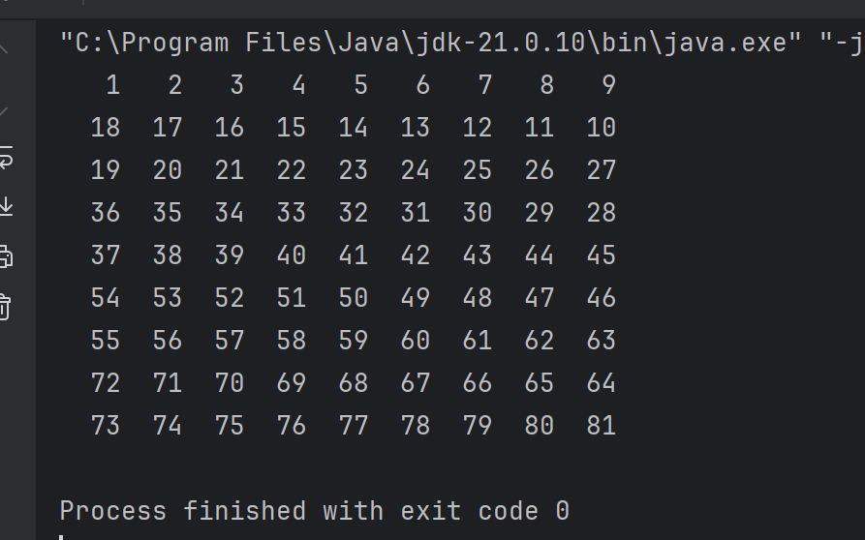

3. Напишите программу «Шифр Цезаря», которая зашифровывает
введенный текст. Используете кодовую таблицу символов. При запуске
программы в консоль необходимо вывести сообщение: «Введите текст для
шифрования», после ввода текста, появляется сообщение: «Введите ключ».
После того как введены все данные, необходимо вывести преобразованную
строку с сообщением «Текст после преобразования: ». Далее необходимо
задать вопрос пользователю: «Выполнить обратное преобразование? (y/n)»,
если пользователь вводит «y», тогда выполнить обратное преобразование.
Если пользователь вводит «n», того программа выводит сообщение «До
свидания!». Если пользователь вводит что-то другое, отличное от «y» или «n»,
то программа ему выводит сообщение: «Введите корректный ответ».
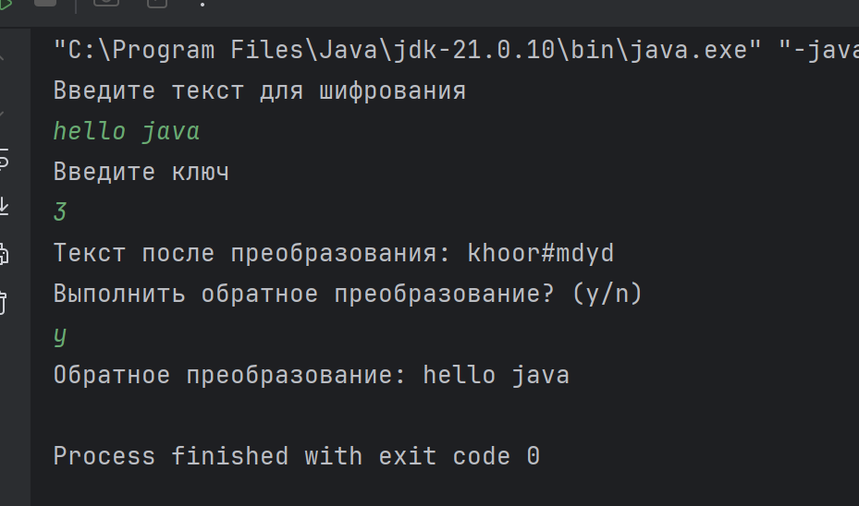

4. Создание класса "Человек":
Создайте класс Person, который содержит поля для имени, возраста и пола человека. Добавьте методы, которые позволяют установить и получить значения этих полей. Добавьте конструктор, который позволяет создавать объекты класса Person, используя значения для имени, возраста и пола.
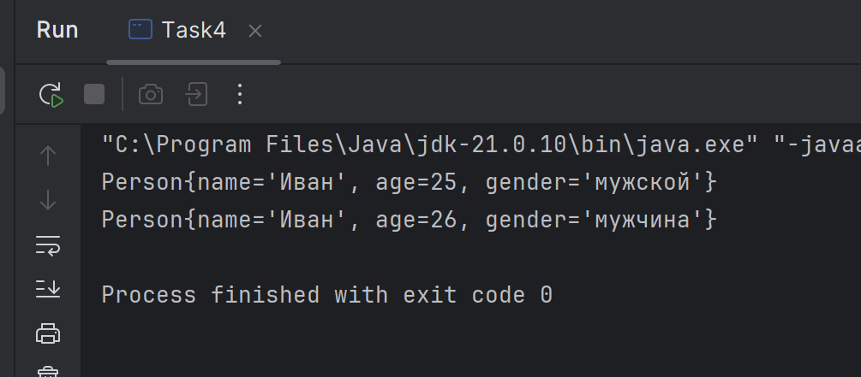

5. Создание класса "Прямоугольник":
Создайте класс Rectangle, который содержит поля для длины и ширины прямоугольника. Добавьте методы, которые позволяют установить и получить значения этих полей. Добавьте методы, которые позволяют вычислить площадь и периметр прямоугольника. Добавьте конструктор, который позволяет создавать объекты класса Rectangle, используя значения для длины и ширины.
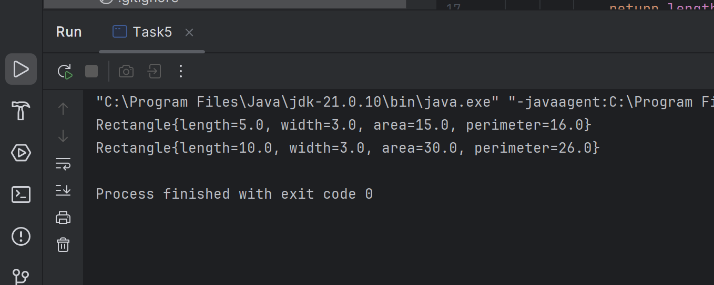

6. Создание классов и интерфейсов для работы с фигурами:
Создайте классы для различных геометрических фигур (например, круг, квадрат, треугольник), каждый из которых имеет свои методы и поля. Создайте интерфейс, который определяет методы, которые должны быть реализованы для каждой фигуры, чтобы вычислить ее площадь и периметр. Реализуйте методы интерфейса в каждом классе фигуры и создайте объекты для каждой из них, чтобы вычислить их площадь и периметр.
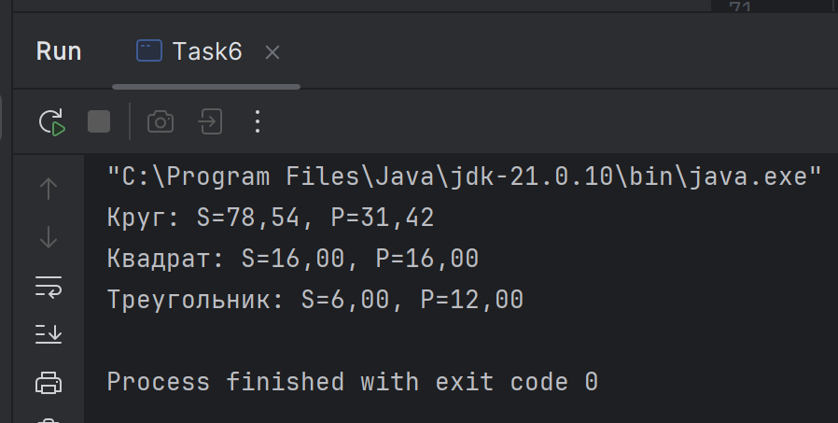
7. Создание классов и интерфейсов для работы с банковскими счетами:
Создайте класс, который представляет банковский счет, и добавьте методы для депозита и снятия денег, а также для получения текущего. Создайте интерфейс, который определяет методы, которые должны быть реализованы для каждого класса, чтобы создать новый банковский счет, совершить транзакции и получить текущий баланс. Реализуйте методы интерфейса в классе банковского счета и создайте объекты для работы с ними в своем приложении.
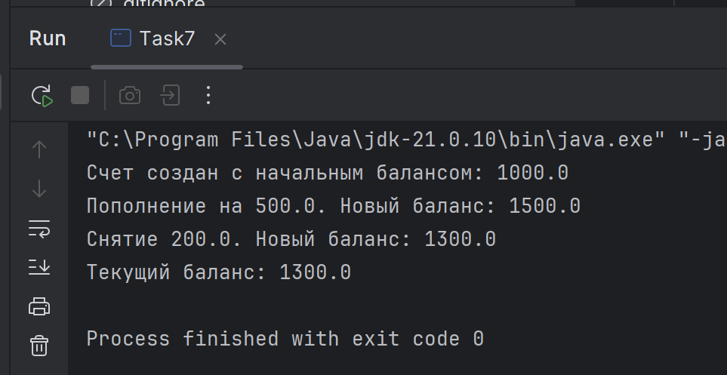

8. Создание классов и наследования для работы с животными:
Создайте класс Animal (животное) и добавьте в него поля и методы, которые общие для всех животных (например, имя, возраст, метод для издания звука).
Создайте подклассы (например, Dog, Cat, Bird), которые наследуют класс Animal и добавляют свои уникальные поля и методы (например, порода, тип корма, способность летать).
Создайте объекты для каждого из подклассов и вызовите их методы, чтобы проверить, что наследование работает корректно.
Создание классов и наследования для работы с геометрическими
фигурами:
Создайте класс Shape (фигура) и добавьте в него поля и методы, которые общие для всех геометрических фигур (например, методы для вычисления площади и периметра).
Создайте подклассы (например, Circle, Square, Triangle), которые наследуют класс Shape и добавляют свои уникальные поля и методы (например, радиус, стороны, высота).
Создайте объекты для каждого из подклассов и вызовите их методы, чтобы проверить, что наследование работает корректно.

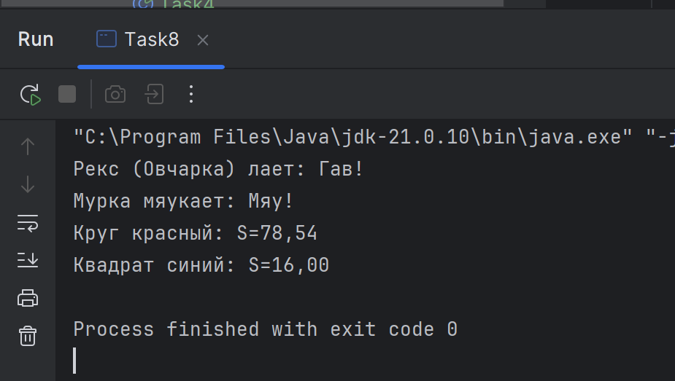

Задачи с timus
1068. Сумма @ Timus Online Judge
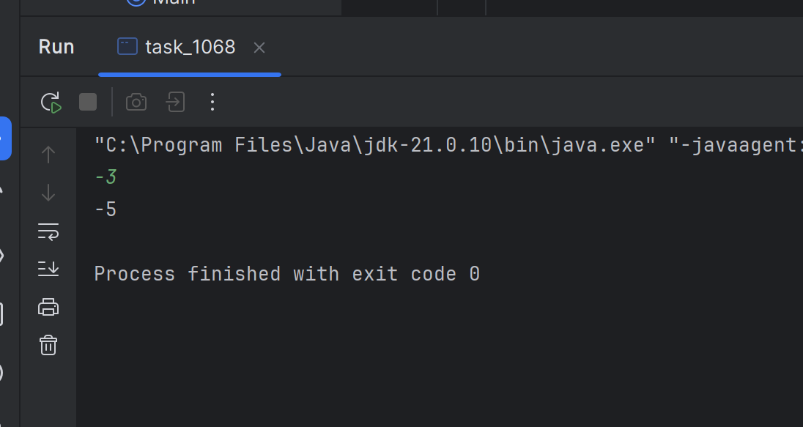

1409. Два бандита @ Timus Online Judge
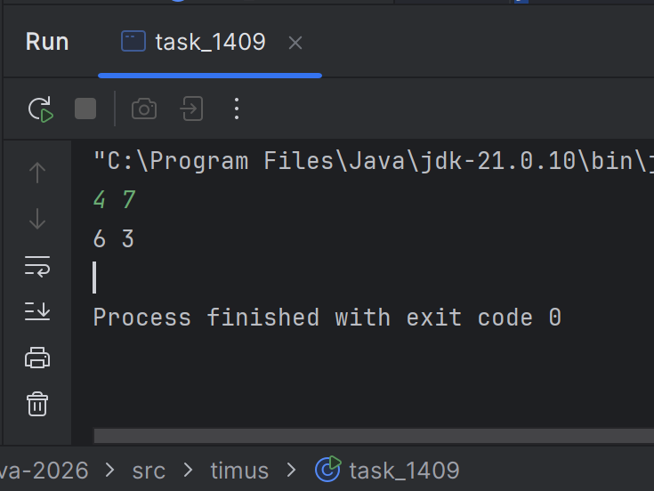

1785. Трудности локализации @ Timus Online Judge
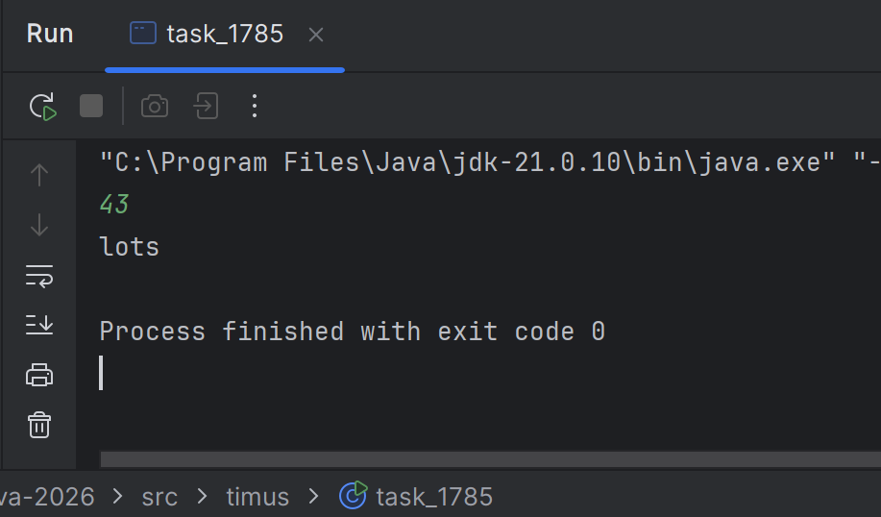

2012. Про Гришу Н. @ Timus Online Judge
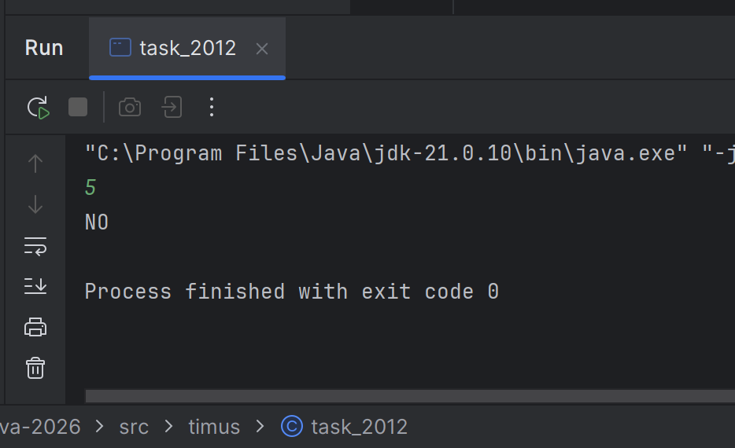

Вывод

В ходе лабораторной работы изучены основы работы с одномерными массивами в Java: инициализация, доступ по индексу, циклы for-each и стандартные операции. Освоены принципы ООП — создание классов, конструкторов, методов и объектов, включая инкапсуляцию полей. Получены практические навыки написания объектно-ориентированных программ с использованием массивов объектов, что укрепило понимание синтаксиса Java и парадигмы ООП.

Ссылка на репозиторий: https://github.com/LysenkoKris/java-2026

